# AlmaNEO(ALMAN) Whitepaper v3.0

**"Democratizing Intelligence, Cultivating Humanity"**

──────────────────────────────────────────────────

## 1. Abstract

### 人類の新たな進化的飛躍

人工知能は人類史上最も強力なツールです。しかし、このツールは今少数の手に集中しています。

世界のAI演算資源の90%以上が上位1%の企業と国に独占されており、月$20の購読料は先進国青年にはコーヒー数杯の値ですが、Global Southの青年には一ヶ月生活費の相当部分です。知能が有料化される瞬間、機会のはしごは崩れます。

**AlmaNEO（ALMAN）**はこの問題に対する答えです。

私たちは、巨大資本が独占したAIインフラを全人類の公共財に移転します。 AlmaNEOは世界中の80億人類のためのトークンであり、疎外された青年たちに無料のAIアクセス権を保証する**「知能の救命ボート」**です。

しかし、我々は単に技術を配布することで止まらない。

AIが高度になるほど、より大切になるのは人間の暖かさです。 AlmaNEOは、韓国の「情」文化に触発され、他人を助け、連帯する行為を価値に換算する新しい経済システムを構築します。親切がまもなく資産になる世界、それがAlmaNEOが描く未来です。



──────────────────────────────────────────────────

### コアコンポーネント

|  |  |
| --- | --- |
| **コンポーネント説明** |  |
| GAII | Global AI Inequality Index - AIの不平等をリアルタイムで測定する透明な指標 |
| AlmaNEO AI Hub | DePINベースの分散コンピューティングで無料のAIサービスを提供 |
| Kindness Protocol | 優しさと年代を証明し補償するProof of Humanity |

──────────────────────────────────────────────────

### 私たちの約束

* 8,000,000,000 ALMAN — 世界80億人類、一人のための1つのトークン
* Zero Barrier — 財布なし、ガス費なし、誰でも5秒で開始
* Kindness is Value — フレンドリーな人がより多くの機会を得る公正な生態系

──────────────────────────────────────────────────

### ビジョン

|  |
| --- |
| *「コールドコード、ウォームソウル」 冷たいコードの上に暖かい魂を乗せ、 技術が人間を疎外させるのではなく 人間を完成させる世界を作ります。* |

AlmaNEOは通貨を超えて、AI時代に人間になることを失わなかった**「フレンドリーな友達」の身分証明書**になります。

──────────────────────────────────────────────────

*この記事では、AlmaNEOプロジェクトのビジョン、技術構造、トークン経済について詳しく説明します。

## 2. Problem Statement: 見えない障壁

＃＃＃AI時代、誰が知能を所有していますか？

2024年、人類は歴史上最も強力なツールを手に入れました。人工知能は文章を書いて、コードを編み、医療を診断し、法律を解釈します。この道具を持つ者と持っていない者のギャップは、以前の技術革命よりも速く深いです。

しかし、一つの質問が残っています。

|  |
| --- |
| *「この強力な知能は誰のものですか？」* |

──────────────────────────────────────────────────

### 2.1 AI不平等：新しい形態の植民地主義

過去の産業革命が物理的労働の不平等をもたらした場合、AI革命は**「思考と知能」の不平等**を引き起こしています。

**現実の数字：**

|  |  |
| --- | --- |
| **指標現状** |  |
| AI演算リソース集中度 | 上位1％の企業が全世界のGPUの90％以上を保有 |
| AIサービスコスト | 月20ドル（先進国青年：コーヒー4杯/グローバルサウス青年：月生活費の10-30％） |
| AIスタートアップ投資 | アメリカ・中国が全世界の80％以上を占める |
| 言語偏向 | 主要AIモデルの学習データのうち、英語が90％以上 |

先進国の大学生はAIで課題をし、コーディングを学び、創業アイデアを検証します。同時刻、途上国の大学生は、そのAIを作るためのデータラベリング作業を時給数ドルで行います。

**これが21世紀のデジタル植民地主義の素晴らしさです。**

──────────────────────────────────────────────────

＃＃＃2.2インテリジェンスの有料化：崩壊する機会のはしご

教育は階層移動の梯子でした。貧しい家の中の子供たちも一生懸命勉強すれば、より良い生活を送ることができるという信念が社会を支えました。

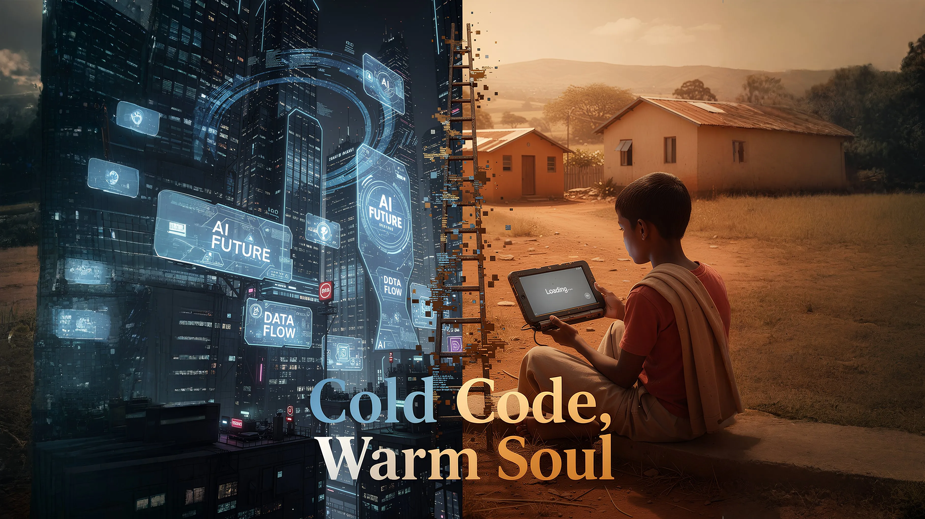

しかし今、そのはしごが揺れています。

**シナリオ：2人の青年の日**

|  |  |  |
| --- | --- | --- |
| **区分🇺🇸先進国青年A** | **🌍グローバルサウス青年B** |  |
| 朝 | ChatGPTによる履歴書の添削無料版AIの毎日の制限を使い切る |  |
| 午後 | Copilotでコーディングプロジェクトを完成遅いインターネットで基本検索のみ可能 |  |
| 夕方 | AIチューターと新しい言語学習 | AI企業のためのデータラベリング副業 |

1年後、両青年の競争力のギャップはどれくらい広がっていますか？  
5年後、このギャップは回復可能でしょうか？

**知能が有料化される瞬間、機会の平等は架空になります。 **

──────────────────────────────────────────────────

＃＃＃2.3世代の紛争：資産は高齢者に、機会はどこにありますか？

世界中の資産の大部分は既成世代に集中しています。これ自体は自然な現象かもしれません。問題は、AIがこの不均衡を**加速化することです。

**AIのパラドックス:**

* AIを最も創造的に活用する可能性は青年層にあります
* AIを購入する資本は既成世代に集中しています
* その結果、AIは既存の資産家により強力なレバレッジを提供します

青年たちはAIに置き換えられる仕事を心配しながら、同時にAIを活用する機会さえ奪われています。この二重の疎外が世界中で世代間の葛藤を深めている。

──────────────────────────────────────────────────

＃＃＃2.4人間の疎外：効率の陰から消えるもの

AIは効率を最大化します。より速く、より正確に、より安く。

しかし、効率の論理の下で押される価値があります。

* 共感：感情を理解するには時間がかかります
* 連帯：他人を助けることは非効率的です
* 関係：真の絆は測定できません

「AIが人間の仕事に代わる時代に、人間は何で価値を証明しなければならないのか」

私たちはこの質問に答えなければなりません。さもなければ技術は進化するが、人間は疎外される逆説的未来が到来するだろう。

──────────────────────────────────────────────────

### 問題の核心

|  |
| --- |
| *⚠️問題の中核  資本は知能を独占しています。 知能の不平等は機会の不平等になります。 機会の不平等は希望の喪失になります。 希望を失った青年が増えると、地球の未来は暗くなります。* |

**AlmaNEOはこの連鎖を壊すために生まれました。**

──────────────────────────────────────────────────

*次のセクションでは、AlmaNEOが求める哲学と価値について説明します。*

## 3. Our Philosophy: 私たちが信じるもの

### 技術はツールです。主体は人間です。

AlmaNEOは単なるトークンプロジェクトではありません。私たちは、AIの時代に人間がどのように生きるべきかについての一つの答えを提示します。

──────────────────────────────────────────────────

### 3.1 情: 韓国から世界へ

韓国には「情」の言葉があります。

チョンは単なる親切ではありません。長い時間一緒に積み重ねる深い絆、言わなくても通じる心、損害を見ても外面できない暖かさです。錠は効率的に説明されていません。計算では測定されません。しかし、情のある関係はどんな契約よりも硬いです。

AIはすべてを最適化しようとしています。より速く、より安く、より効率的に。しかし、チョンは最適化の対象ではありません。チョンは時間がかかります。チョンは時々非効率的です。だからチョンはAIが取り替えられない人間固有の価値です。

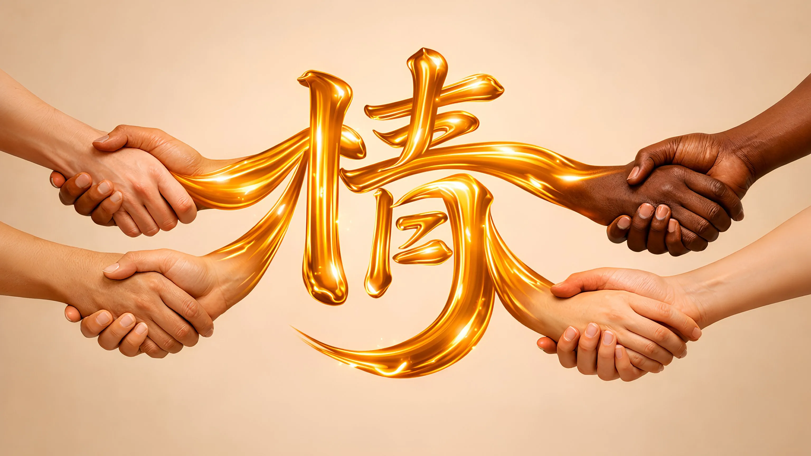

**AlmaNEOはこの「情」の価値をデジタル世界に実装します。**

──────────────────────────────────────────────────

### 3.2 3つの重要な原則

#### 原則1：政治ではない人

私たちは国を見ません。人を見てください。

どの国で生まれたのか、どの政府の下に住んでいるのかは、その人の価値を決定しません。ナイジェリアの青年も、ベトナムの青年も、ブラジルの青年も - みんな同じ夢を見る資格があります。

AlmaNEOは政治的理念や国境に拘束されません。私達の標準は単一です:

|  |
| --- |
| *「この人はより良い未来を望んでいますか？」* |

もしそうなら、私たちはその人の側です。

#### 原則2：国ではない個人

巨大なシステムは個人を数字で見る。 GDP、失業率、成長率 - 統計の中で一人の人生は見えません。

しかし、統計が見逃すことがあります。一晩コーディングを学ぶラゴスの青年、家族のために副業をしているマニラの大学生、小さなお店を夢見るボゴタの卒業生 - これらの努力と希望は数字に還元されません。

**AlmaNEOは統計ではなく個人を表示します。システムではない人を助けます。**

#### 原則3：技術はツール、主体は人間

AIがいくら発展しても、最終決定は人間が下さなければなりません。

技術が人間を支配するのではなく、人間が技術を扱う主体でなければなりません。 AlmaNEOはAIを格別化しません。 AIは強力なツールです。そのツールをどのように使用するかを決定するのは私たちの人間の役割です。

──────────────────────────────────────────────────

### 3.3 優しさが価値がある世界

現在の経済システムでは、親切は補償されません。

誰かを助ける時間にお金を稼ぐことができました。知識を共有する代わりに独占できました。連帯する代わりに競争できました。フレンドリーな人はしばしば損を見ます。

**AlmaNEOはこの式を裏返します。**

|  |  |  |
| --- | --- | --- |
| **区分既存システムAlmaNEOシステム** |  |  |
| 行動と結果 | 独占→利益共有→損害 | 共有→Kindness Score上昇→より多くのチャンス |
| 方向性 | 競争→成功連帯→非効率 | 連帯→信頼資産の蓄積→生態系内の影響力拡大親切→オンチェーン記録→実質報酬 |

他人を助けるほど、知識を共有するほど、コミュニティに貢献するほど、あなたの価値は上がります。これがAlmaNEOが設計する新しい経済です。

──────────────────────────────────────────────────

### 3.4 私たちが夢見る未来

10年後、私たちはこの世界を想像します：

* ナイジェリアの青年開発者がAIツールを自由に使用して、アフリカの農業問題を解決するスタートアップを設立
* ベトナムの大学生がKindness Scoreに基づいてブラジルの青年とつながり、一緒にビジネスを開始
* DMZで始まったKindness Expoが世界中の疎外地域を巡回し、希望の火種を広める
* 「あなたのKindness Scoreはいくらですか？」が「あなたの学罰は何ですか？」より重要な質問になります

**これは虚惑の夢ですか？**

インターネットが初めて登場した時、世界がつながる世界は想像の中だけでした。ビットコインが初めて登場した時、国家のない貨幣は不可能に見えました。

不可能に見えることを可能にすること、それが技術の力です。そしてその技術を正しい方向に導くこと、それが人間の役割です。

──────────────────────────────────────────────────

### 私たちの宣言

|  |
| --- |
| *「私たちは冷たいコードの上に暖かいチョンを植える」 技術の終わりは最終的に人間です。 効率の終わりには共感が必要です。 競争の終わりには連帯が必要です。 AlmaNEOはこの信念をコードで実装し、 トークンで実現し、 コミュニティとして証明します。* |

──────────────────────────────────────────────────

*次のセクションでは、AlmaNEOエコシステムの具体的なソリューションについて説明します。*

## 4. Solution: AlmaNEO Ecosystem

＃＃＃3つの柱で建てる新しい世界

AlmaNEOはAIの不平等問題を解決するために3つの重要な要素を構築します。各要素は独立して動作しますが、互いに接続されて1つのエコシステムを構成します。

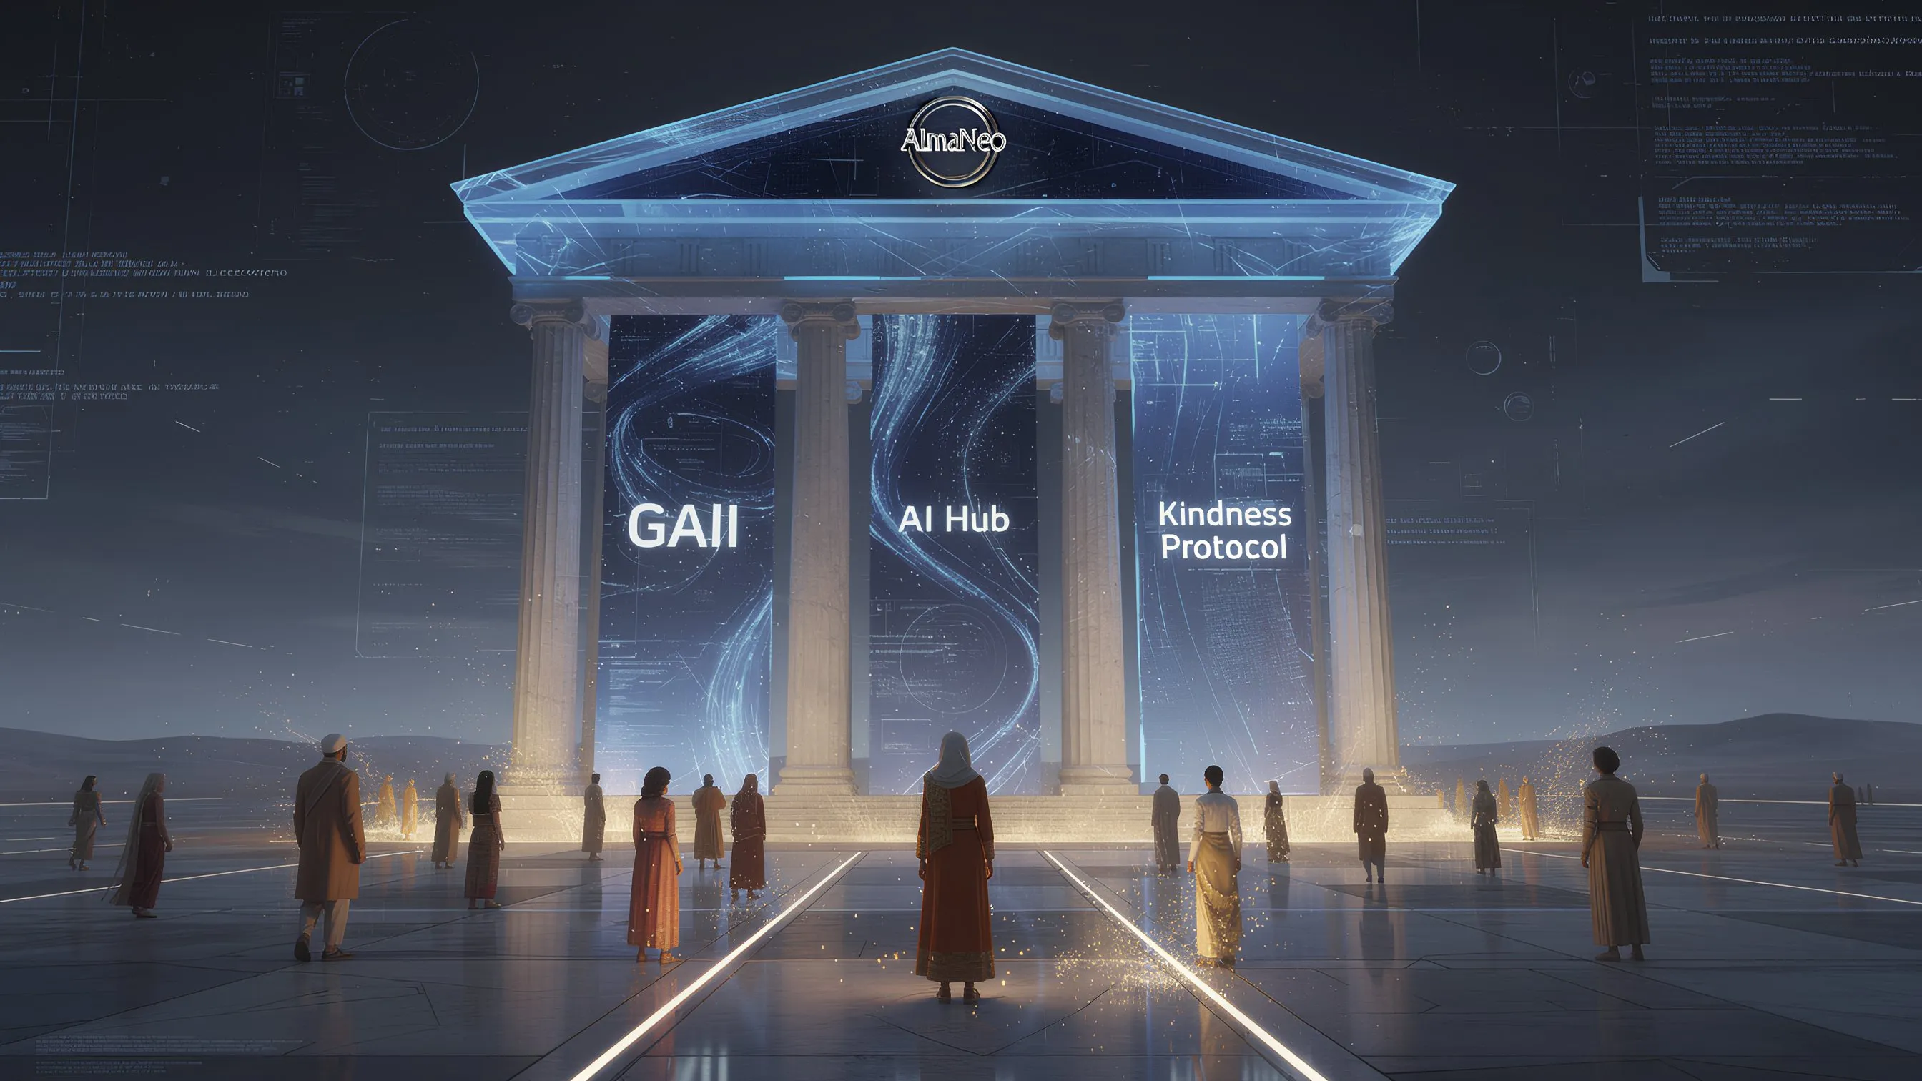

**AlmaNEOエコシステム構造：**

|  |  |  |
| --- | --- | --- |
| **コンポーネント役割** | **接続** |  |
| GAII | 測定AI Hub、Kindness Protocolとの相互接続 |  |
| AI Hub | 提供 | GAII、Kindness Protocolとの相互接続 |
| Kindness Protocol | 報酬GAII、AI Hubとの相互接続 |  |

3つの要素はすべて**ALMAN TOKEN**（価値のメディエーター）にリンクされています。

──────────────────────────────────────────────────

### 4.1 GAII (Global AI Inequality Index)

#### 測定できないと改善できない

GAIIは、世界中のAIの不平等状況をリアルタイムで測定し、公開する透明な指標です。

#### 指標

|  |  |
| --- | --- |
| **カテゴリー詳細指標** |  |
| アクセス性 | 国別人口あたりのAIサービス利用率、平均所得に対するAI購読料率 |
| インフラ | 国別GPU演算リソースシェア、データセンター分布 |
| 偏向性 | AIモデルの言語固有のパフォーマンスのギャップ、文化的偏り |
| 機会 | AI関連の雇用分布、AIスタートアップ投資率 |

#### GAIIの役割

**1。現状の可視化**  
- ダッシュボードを通じて世界中の誰でもAIの不平等の現状をリアルタイムで確認  
- 国別、地域別、年齢別データを視覚化して提供

**2。企業責任を促す**  
- AI資源を独占した企業の社会的責任を公論化  
- 不平等解消に寄与した企業には「Ethical AI Label」付与

**3。ポリシーの根拠を提供**  
- 国際機関や各国政府にAI政策を確立するための客観的データの提供  
- ESG評価の新たな指標として活用

#### 公開原則

GAIIのすべてのデータはオンチェーンに記録され、誰でも検証できます。私たちはデータを排他的ではありません。不平等を解決するには、まず不平等を透明にする必要があります。

──────────────────────────────────────────────────

### 4.2 AlmaNEO AI Hub

#### 皆のための知能、誰も排除しない技術

AlmaNEO AI Hubは、世界中の若者がコストを気にせずにAIを使用できるプラットフォームです。

#### コア機能

**1。無料AIアクセス**  
- オープンソースAIモデル（Gemma、Llamaなど）を最適化して提供  
- 基本使用量は無料、追加使用はALMANトークンで決済

**2。多言語最適化**  
- 英語中心のAI偏向を克服  
- ベトナム語、ヒンディー語、スワヒリ語、ポルトガル語などの現地言語のサポート  
- 各地域コミュニティが直接モデル改善に参加

**3。低仕様最適化**  
- 最新のスマートフォンでなくても、高速インターネットでなくても使用可能  
- 軽量化されたモデルとオフラインモードをサポート

#### DePIN: 分散型コンピューティングインフラストラクチャ

AlmaNEO AI Hubの計算リソースは、巨大企業のデータセンターではなく、世界中のユーザーの参加によって構築されています。

### DePINの仕組み

1. 🖥️先進国ユーザー：「残りのGPUリソ​​ースをAlmaNEOネットワークに共有します」

2. ↓ 演算リソース提供

3. AlmaNEO Network：参加者にALMANトークン報酬を支払う

4. ↓ 無料AIサービス提供

5. 🌍 Global South 青年: 「コストなしでAIを使って夢を実現します」

**DePINの意味：**  
- 巨大資本のサーバーではなく、市民のコンピュータで運営されるAI  
- 資源を共有する人は報酬を受け、必要な人は無料で使用  
- 真の意味の「人類のためのAIインフラ」

#### アクセシビリティの原則: Zero Barrier

AlmaNEO AI Hubは次のことを約束します。

|  |  |
| --- | --- |
| **障壁AlmaNEOの解決策** |  |
| ウォレット作成の複雑さWeb3AuthでSNSアカウントだけで5秒で開始 |  |
| ガス費負担基本的な取引は財団が貸し出し（Gasless） |  |
| 言語バリア | 主要なローカル言語インターフェースを提供 |
| 機器の性能低仕様機器最適化、Webベースのアプローチ |  |

──────────────────────────────────────────────────

### 4.3 Kindness Protocol

#### 優しさを証明し、補償する

Kindness ProtocolはAlmaNEOエコシステムの核心です。単にAIを提供することを超えて、「人間らしい使用」を奨励し補償します。

#### Proof of Humanity: 人間性の証明

既存のブロックチェーンの合意方法：  
- Proof of Work (作業証明): 演算力を証明  
- Proof of Stake (持分証明): 資本を証明

AlmaNEOの合意方法：  
- **Proof of Humanity**: 人間性を証明

**「あなたがどれだけ持っていたかではなく、あなたがどのように分けたかを証明してください。」**

#### Kindness Score: フレンドリースコア

コミュニティ内で発生した先行を数値化します。

**スコアの獲得方法：**

|  |  |  |
| --- | --- | --- |
| **活動説明スコアの例** |  |  |
| メンタリング | 他のユーザーの学習を助ける+10〜50 |  |
| 知識の共有 | チュートリアル、ガイド制作 | +20〜100 |
| 翻訳貢献 | AIモデルのローカライゼーションに参加+15～80 |  |
| コミュニティサポート | 質問回答、トラブルシューティングヘルプ | +5〜30 |
| 社会貢献 | AIを活用した地域のトラブルシューティング+50〜200 |  |

＃＃＃＃検証システム：信頼できるフレンドリー

親切スコアの操作を防ぐための多層検証：

|  |  |  |
| --- | --- | --- |
| **ステップ** | **プロセス** | **コンテンツ** |
| ステップ1 | 活動記録 | ユーザーが友好的な活動を証明する提出 |
| ステップ2 | 同僚の検証（ピアレビュー） | コミュニティメンバーが活動の真偽を確認する |
| ステップ3 | オンチェーンレコード | 実績のある活動はSBT（Soulbound Token）で永久記録されます。 |
| セキュリティ | ZKP適用 | 英知の証明によるプライバシー保護 |

#### Kindness Scoreの特典

高いKindness Scoreを持つユーザーは：

* より多くのAIリソース：高度なモデル優先アクセス権、追加の無料クレジット
* ガバナンス影響力：DAO投票でより高い重み
* Kindness Expoに参加：毎年開催されるグローバルイベント招待優先
* ネットワークチャンス：世界中のKindnessリーダーとのつながり

#### Jeong-SBT: 譲渡不可能な魂のトークン

Kindness Scoreは、**Jeong-SBT（チョンソウルバウンドトークン）**として記録されます。

**SBTの特徴:**  
- 譲渡不可能: 親切は事故販売できません  
- 永久記録：あなたの貢献はブロックチェーンに永遠に残ります  
- 身元証明：AI時代の新しい身分証明書

|  |
| --- |
| *\*"AlmaNEOエコシステムでは、Jeong-SBTはあなたが誰であるかを示しています。* |

──────────────────────────────────────────────────

### 三柱の相乗効果

GAII、AI Hub、Kindness Protocolは独立していません。一緒に動作し、好循環を作成します。

**好循環プロセス:**

1. GAIIが不平等を測定する

2. AI Hubが疎外された地域に資源を配分する

3. Kindness Protocolが正しい使用を奨励する

4. フレンドリーなユーザーが他のユーザーを助ける

5. より多くの人がAIの恩恵を受ける

6. GAII指数が改善される

7. (1回に循環)

**これはAlmaNEOが設計する新しいAI経済です。**

──────────────────────────────────────────────────

*次のセクションでは、このエコシステムを実装する技術的構造について説明します。*

## 5. Technical Architecture

＃＃＃技術は複雑ですが、経験は単純でなければなりません

AlmaNEOの技術設計の原則は明確です：**ユーザーはブロックチェーンを知らないかもしれません**複雑な技術は後ろから機能し、ユーザーは使い慣れた方法でサービスを利用します。

──────────────────────────────────────────────────

### 5.1 システム概要

**AlmaNEOシステム4階層構造：**

|  |  |  |
| --- | --- | --- |
| **階層コンポーネント役割** |  |  |
| 1。ユーザーコンタクトレイヤ（User Layer） | AlmaNEOアプリ、Web3Auth、AIチャットインターフェース | ユーザーとの直接対話 |
| 2。インテリジェントレイヤ（Intelligence Layer） | AIモデルサービング、DePINネットワーク、モデルローカライズAIサービス提供 |  |
| 3。信頼レイヤ（Trust Layer） | Kindness Score、生体認証、Jeong-SBT発行 | アイデンティティと貢献度の検証 |
| 4。ブロックチェーンレイヤ（Blockchain Layer） | ポリゴンネットワーク、ALMANトークン、スマートコントラクト | 脱中央化インフラ |

**データフロー：**ユーザーコンタクト→インテリジェンス→信頼→ブロックチェーン（各レイヤ間の双方向通信）

──────────────────────────────────────────────────

### 5.2ブロックチェーン：なぜPolygonなのか

AlmaNEOは**Polygonネットワーク**に基づいて構築されています。

#### 選択理由

|  |  |
| --- | --- |
| **基準Polygonの利点** |  |
| ガスビー | トランザクションあたり$ 0.01未満 - Global Southユーザーも負担はありません。 |
| 速度 | 2秒以内にトランザクションを確定 - リアルタイムで対話可能 |
| エコシステム | 成熟したDeFi、NFTエコシステム - スケーラビリティの確保 |
| 互換性 | Ethereumとの完全互換 - 将来の拡張が容易 |
| 環境 | PoSベースのエネルギー効率 - 持続可能性 |

#### スマートコントラクト構造

### Smart Contract構造

|  |  |  |
| --- | --- | --- |
| **契約（契約）** | **説明主な役割** |  |
| ALMAN Token | ERC-20標準トークン総供給量80億個、AIクレジット/ステーキング/ガバナンスユーティリティ |  |
| Jeong-SBT | ERC-5484（SBT） | 譲渡不可能な魂トークン、Kindness Scoreオンチェーンレコード |
| Kindness Registry | 活動検証契約 | フレンドリー活動の検証と記録、同僚の検証投票システム |
| Compute Agreement | リソース共有契約 | DePINノードの登録と補償、演算リソース割り当ての自動化 |
| Governance | DAOコントラクトDAOの提案と投票、Kindness Score加重投票権 |  |

──────────────────────────────────────────────────

### 5.3ユーザーエクスペリエンス：Zero Barrierデザイン

#### Web3Auth: 5秒で開始

既存のブロックチェーンサービスの最大の障壁は「財布の作成」です。シード構文12個を書き留めて、絶対に失ってはならず、秘密鍵を安全に保管しなければなりません。ほとんどの人はここであきらめます。

**AlmaNEOは異なります。**

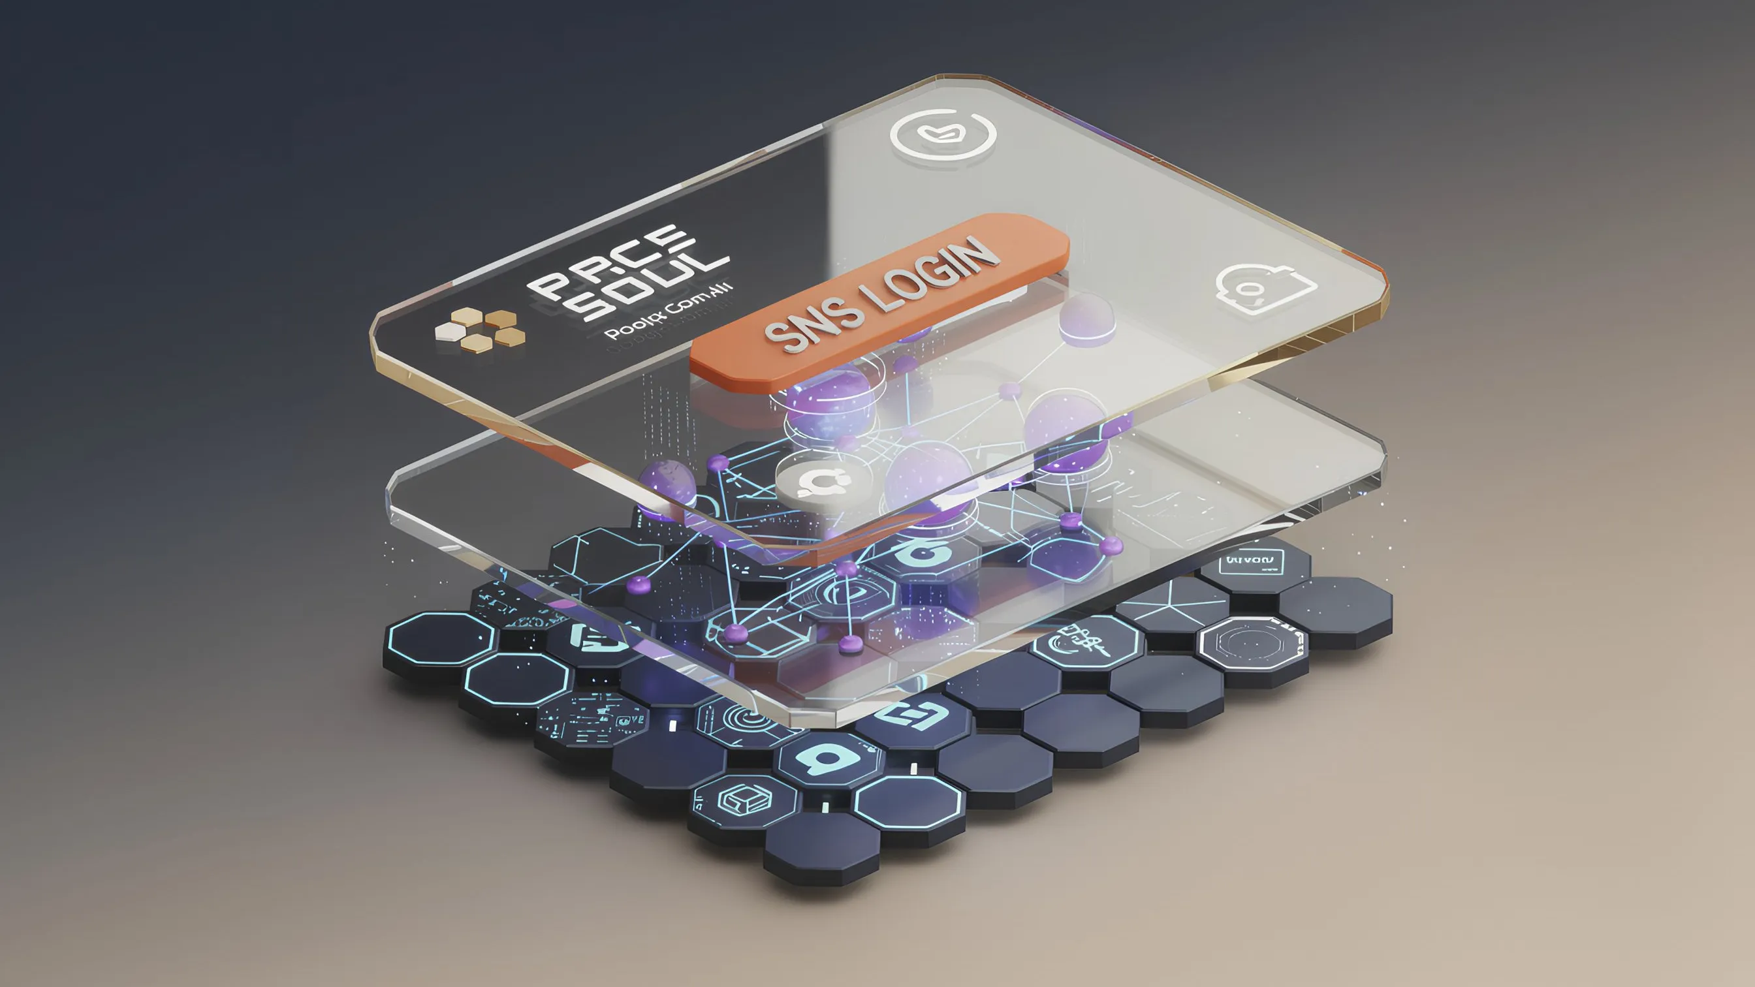

### 既存対 AlmaNEO オンボーディングの比較

|  |  |  |
| --- | --- | --- |
| **区分既存のブロックチェーンのオンボーディングAlmaNEOオンボーディング** |  |  |
| 手続き | ウォレットのインストール→シード構文の生成→安全な保管→アドレスのコピー→トークンの購入→転送→ガス費の充電→サービスの利用（8段階） 「Googleでログイン」をクリック→完了（ステップ2） |  |
| 所要時間 | 30分〜1時間 | 5秒 |
| 直帰率 | 90％以上最小化 |  |

**動作原理：**  
- Web3AuthがユーザーのSNSアカウントに基づいて非受託型ウォレットを自動生成  
- 秘密鍵は分散保存され、ユーザーも、AlmaNEOも単独でアクセス不可  
- ユーザーはウォレットの存在を認識せずにすべての機能を利用可能

#### Gaslessトランザクション: 手数料を気にせず

ブロックチェーンのもう一つの障壁は「ガスビー」です。いくら少額でも、取引ごとに手数料を払わなければならないというのは新規ユーザーに大きな負担です。

**AlmaNEOの解決策:**  
- ERC-4337(Account Abstraction)適用  
- 基本取引のガス費は財団が代納  
- ユーザーは手数料なしでサービスを利用する

──────────────────────────────────────────────────

### 5.4 AIインフラストラクチャ：分散と最適化

#### モデルの最適化

AlmaNEO AI Hubは、オープンソースのAIモデルを最適化して提供します。

|  |  |  |
| --- | --- | --- |
| **技術説明効果** |  |  |
| 量子化（Quantization） | モデル精度調整 | 容量70％減少、性能99％維持 |
| LoRA | 軽量微調整 | ローカル言語の最適化 |
| Edge Computing | デバイス内操作 | インターネットが不安定であっても利用可能 |

#### DePINノードの操作

世界中のユーザーが自分のコンピュータをAlmaNEOネットワークに接続して、計算リソースを提供します。

**ノード参加方法：**  
1. AlmaNEO Nodeソフトウェアのインストール(Windows、Mac、Linux)  
2. 共有するリソース量設定（GPU、CPU、ストレージスペース）  
3. ネットワークに接続  
4. 資源提供量に応じたALMANトークン報酬の受領

**セキュリティ：**  
- すべての操作はDockerコンテナ内のサンドボックス環境で実行されます  
- ユーザーデータはE2EE（エンドツーエンド暗号化）で保護  
- ノードオペレータもユーザーの質問内容閲覧不可

──────────────────────────────────────────────────

### 5.5 ID 証明: ボットではなく人間に

AIリソースを無料で提供すると、必然的に悪用の試みが発生します。ボットは数万のアカウントを作成し、リソースを独占しようとします。

AlmaNEOは**「1人1アカウント」**の原則を技術で実装します。

#### Multi-Layer Proof of Personhood

### 多層アイデンティティ証明構造 (Multi-Layer Proof of Personhood)

1. Layer 1: デバイス認証

2. Device Fingerprintによる冗長デバイスの検出

3. Layer 2: ソーシャル認証

4. SNSアカウント連携で基本IDを確認

5. Layer 3: 生体認証（オプション）

6. Face-IDなどでより高い評価を獲得

7. Layer 4: 行動分析

8. 使用パターンでボットと人間の区別

9. Layer 5: コミュニティ保証

10. 既存会員の推薦で信頼度上昇

**評価システム:**

|  |  |  |
| --- | --- | --- |
| **評価** | **認証レベル毎日無料のAIクレジット** |  |
| 基本 | ソーシャルログインのみ10回 |  |
| Verified | デバイス+ソーシャル | 50回 |
| Trusted | 生体認証を追加200回 |  |
| Guardian | 高いKindness Score | 無制限 |

──────────────────────────────────────────────────

＃＃＃5.6プライバシー：データはユーザーのものです

AlmaNEOはユーザーデータを収集しません。

#### プライバシー原則

|  |  |
| --- | --- |
| **原則実装** |  |
| 会話秘蔵 | AI会話の内容はサーバーに保存されません。 |
| ローカル暗号化 | ユーザーデータはデバイス内のAES-256暗号化 |
| 匿名分析 | サービス改善のためのデータは完全匿名化 |
| ZKPの活用 | Kindness Score検証時のプライバシー保護 |

|  |
| --- |
| *\*「私たちはあなたが何を尋ねたのかわかりません。* |

──────────────────────────────────────────────────

### 5.7 技術ロードマップの概要

|  |  |  |
| --- | --- | --- |
| **ステップ** | **期間** | **主な開発** |
| アルファ | 2025 Q1-Q2 | テストネット展開、コア機能検証 |
| ベタ | 2025 Q3-Q4 | メインネット展開、DePINノード拡張 |
| V1.0 | 2026 Q1 | 公式発売、多言語サポート |
| V2.0 | 2026年下半期 | 高度な機能、エコシステムの拡大 |

──────────────────────────────────────────────────

*次のセクションでは、ALMANトークンの経済構造について詳しく説明します。*

## 6. Tokenomics

### 80億人類のための80億トークン

ALMANトークンは単なる投機資産ではありません。これはAI時代に知能の恩恵を公平に分けるためのツールであり、親切の価値を証明するメディエーターです。



──────────────────────────────────────────────────

### 6.1 トークン基本情報

|  |  |
| --- | --- |
| **アイテム** | **コンテンツ** |
| トークン名 | AlmaNEO |
| ティッカー | ALMAN |
| ネットワーク | ポリゴン |
| 標準 | ERC-20 |
| 総供給量 | 8,000,000,000（80億） |
| 小数点 | 18 decimals |

＃＃＃＃なぜ80億？

|  |
| --- |
| *「世界80億人類、一人のための一つのトークン」* |

80億という数字は現在地球の人口数です。この数字はAlmaNEOの哲学を象徴しています：

* すべての人間はAIの恩恵を受ける資格があります
* 知能は少数が独占するのではなく、人類全体が共有しなければなりません
* 一人一人の人間が大切です

──────────────────────────────────────────────────

### 6.2 トークン配分構造

**ALMANトークン配分（合計80億個）：**

|  |  |  |
| --- | --- | --- |
| **配分項目** | **比率** | **数量** |
| コミュニティ＆エコシステム | 40％ 32億 |  |
| Foundation Reserve | 25％ | 20億 |
| Liquidity＆Exchange | 15％ 12億 |  |
| ** Team & Advisors ** | 10％ 8億 |  |
| Kindness Expo & Grants | 10％ 8億 |  |

──────────────────────────────────────────────────

### 6.3 配分詳細履歴

#### 1) Community & Ecosystem (40% - 32億ALMAN)

コミュニティはAlmaNEOの所有者です。トークン全体の40％は生態系の参加者に配分されます。

|  |  |  |  |
| --- | --- | --- | --- |
| **用途** | **比率** | **数量説明** |  |
| Global South Airdrop | 15％ 12億疎外地域の若者に無料のAIクレジットとして配布 |  |  |
| Kindness Mining | 12％ 9.6億親切活動に対する報酬 |  |  |
| DePIN Node Rewards | 8％ 6.4億オペレーションリソースプロバイダー報酬 |  |  |
| Community Incentives | 5％ 4億アンバサダー、イベント、バグバウンティなど |  |  |

**配布方法：**  
- Airdrop: KYC認証完了時の段階的な展開  
- Mining：活動量に比例してリアルタイム配信  
- Node Rewards: リソース提供量に応じた日次決済

#### 2) Foundation Reserve (25% - 20億ALMAN)

財団の運営とプロジェクトの発展のための資金です。

|  |  |  |  |
| --- | --- | --- | --- |
| **用途** | **比率** | **数量説明** |  |
| 開発 | 12％ 9.6億技術開発とメンテナンス |  |  |
| Operations | 8％ 6.4億財団運営費、法律、インフラ |  |  |
| Strategic Reserve | 5％ 4億緊急事態と機会への対応 |  |  |

**ロック条件:**  
- 最初の1年：毎月2％ずつだけロック  
- 2年目以降：毎月4％ずつアンロック  
- すべての使用履歴はオンチェーン公開

#### 3) Liquidity & Exchange (15% - 12億ALMAN)

市場流動性確保と取引所上場のための物量です。

|  |  |  |  |
| --- | --- | --- | --- |
| **用途** | **比率** | **数量説明** |  |
| DEX Liquidity | 10％ 8億Uniswap、QuickSwapなどの流動性プール |  |  |
| CEX Listing | 5％ 4億中央化取引所上場準備金 |  |  |

**運営原則：**  
- DEX流動性は少なくとも2年間ロックアップ  
- CEX上場物量は必要時にのみ使用、残りは焼却検討

#### 4) Team & Advisors (10% - 8億ALMAN)

チームと諮問団に対するインセンティブです。

|  |  |  |  |
| --- | --- | --- | --- |
| **ターゲット** | **比率** | **数量ベスティング** |  |
| コアチーム | 7％ 5.6億4年ベスティング、1年クリフ |  |  |
| Advisors | 3％ 2.4億2年ベスティング、6ヶ月クリフ |  |  |

**ベスト条件：**

### チームトークンベスティングスケジュール

|  |  |  |  |
| --- | --- | --- | --- |
| **期間** | **比率** | **状態説明** |  |
| Year 1 | 0% | 🔒ロック | 1年クリフ：TGE後1年間のチームトークンの完全ロックアップ |
| Year 2 | 25% | 🔓 Unlock | 四半期ごとの均等配布 |
| Year 3 | 25% | 🔓 Unlock | 四半期ごとの均等配布 |
| Year 4 | 25% | 🔓 Unlock | 四半期ごとの均等配布 |
| Year 5 | 25% | 🔓 Unlock | 四半期ごとの均等配布 |
| > 途中離脱時に未配分トークンは財団に返されます。 |  |  |  |

#### 5) Kindness Expo & Grants (10% - 8億ALMAN)

世界中のフレンドリーな普及と小規模なプロジェクト支援のための資金です。

|  |  |  |  |
| --- | --- | --- | --- |
| **用途** | **比率** | **数量説明** |  |
| Kindness Expo | 6％ 4.8億毎年博覧会の開催と参加者のサポート |  |  |
| AlmaNEO Grants | 4％ 3.2億人類愛実践プロジェクト支援金 |  |  |

**運用方法：**  
- Expoファンド：毎年DAO投票で開催地と予算を決定  
- Grants：四半期ごとの公募、コミュニティ投票で受益プロジェクトを選定

──────────────────────────────────────────────────

### 6.4 トークンユーティリティ

AlmaNEOトークンは、エコシステム内でさまざまな用途に使用されます。

### ALMANトークンユーティリティ

|  |  |
| --- | --- |
| **カテゴリー主な用途** |  |
| AIサービス | 基本使用量を超過したときにAIクレジットで支払い、高度なモデルアクセス権を購入する、優先処理を要求する |
| ステーキング | DePINノード運営時の担保預金、ステーキング報酬の受領、アンステイキング時の7日待機期間 |
| ガバナンス | DAO提案の生成（最小保有量が必要）、投票参加（Kindness Scoreの重み）、主な意思決定への参加 |
| エコシステム参加 | Kindness Expo参加申請、NFTマーケットプレイス決済、パートナーサービス利用 |

──────────────────────────────────────────────────

### 6.5 価値維持メカニズム

#### 焼却(バーン)

トークン価値の長期安定のために様々な焼却メカニズムを運営しています。

|  |  |
| --- | --- |
| **焼却タイプ説明** |  |
| サービス焼却 | AIプレミアムサービス決済時に一部焼却 |
| ESGクレジットの焼却 | 企業のAI Equity Creditを購入すると焼却 |
| 未使用物量焼却 | CEX上場残余分など未使用物量定期焼却 |

#### 需要創出

|  |  |
| --- | --- |
| **需要タイプ説明** |  |
| AIサービス | プレミアム機能を利用するためのトークンが必要 |
| 企業パートナーシップ | 企業のエコシステム参加にトークンを購入する必要があります。 |
| ステーキング | ノードの運用と報酬のためのトークンの預金 |

#### Burn-and-Mint Equilibrium (BME)

### BMEバランスモデル(Burn-and-Mint Equilibrium)

**BMEバランスモデル（Burn-and-Mint Equilibrium）：**

|  |  |
| --- | --- |
| **プロセス** | **説明** |
| トークン焼却（バーン） | 企業決済時のトークン焼却→供給量削減 |
| トークン発行（Mint） | フレンドリーな活動報酬としてエコシステムに配布 |
| バランス目標 | 焼却量≧新規発行量→長期価値の安定・上昇 |

──────────────────────────────────────────────────

### 6.6 初期投資家保護

#### Anti-Dumpポリシー

トークン価格の急激な低下を防ぐための装置：

* チーム/投資家の量：長いベスト期間とクリフ適用
* 大量売上制限：毎日の売り上げ制限（将来のDAO投票で調整）
* 透明な公開：すべての大型財布の動きをリアルタイムで監視および公開

#### 公正な出発

* プライベートセールの最小化
* コミュニティの量を最大化（40％）
* TGEの時点で過剰な物量を解放

──────────────────────────────────────────────────

### 6.7 トークン配布スケジュール

### トークンアンロックスケジュール

|  |  |  |  |
| --- | --- | --- | --- |
| **視点ステップ** | **コンテンツ** | **予想流通量** |  |
| TGE | ローンチ（2026 Q1） | Community Airdrop 1次5%、DEX Liquidity 10% 15％（12億） |  |
| Year 1 | 成長期Community Mining 毎月の配布、Foundation 月 2% アンロック35％ |  |  |
| Year 2 | エキスパンダーチームアンロック開始（クリフ終了）、財団月4％アンロック55％ |  |  |
| Year 3-4 | バラスト継続的なコミュニティ報酬100％（焼却粉を除く） |  |  |

──────────────────────────────────────────────────

＃＃＃要約：ALMANトークンの重要な価値

|  |  |
| --- | --- |
| **特性説明** |  |
| 象徴性 | 80億人類のための80億トークン |
| ユーティリティ | AIサービス、ガバナンス、ステーキング |
| プロセス性 | コミュニティ40％、長いベスティング期間 |
| 持続性 | 焼却機構による価値保存 |
| 透明性 | すべての動きオンチェーン公開 |

|  |
| --- |
| *"ALMANトークンを保有するということは、AI時代に人間になることを守ろうとする動きに参加するということです。"* |

──────────────────────────────────────────────────

*次のセクションでは、AlmaNEOエコシステムの拡張計画について説明します。*

## 7. Ecosystem Expansion

### AlmaNEOはプラットフォームではなく種子です

AlmaNEOの究極の目標は、1つのサービスを運営することではありません。私たちは、世界中の若者が自分で価値を生み出すことができる土壌を作りたいと思います。 AlmaNEOエコシステムの上で、多くのプロジェクトが芽生え、そのプロジェクトが再びエコシステムを豊かにする好循環を夢見ています。

──────────────────────────────────────────────────

### 7.1 KINFRI: Kind Friend Network

#### 信頼ベースのグローバルP2P経済

KINFRI（Kind Friend）はAlmaNEOエコシステムの最初の拡張プロジェクトです。 Kindness Scoreに基づいて世界中の若者をつなげて、国家間の貿易ではなく**人間の信頼取引**を可能にします。

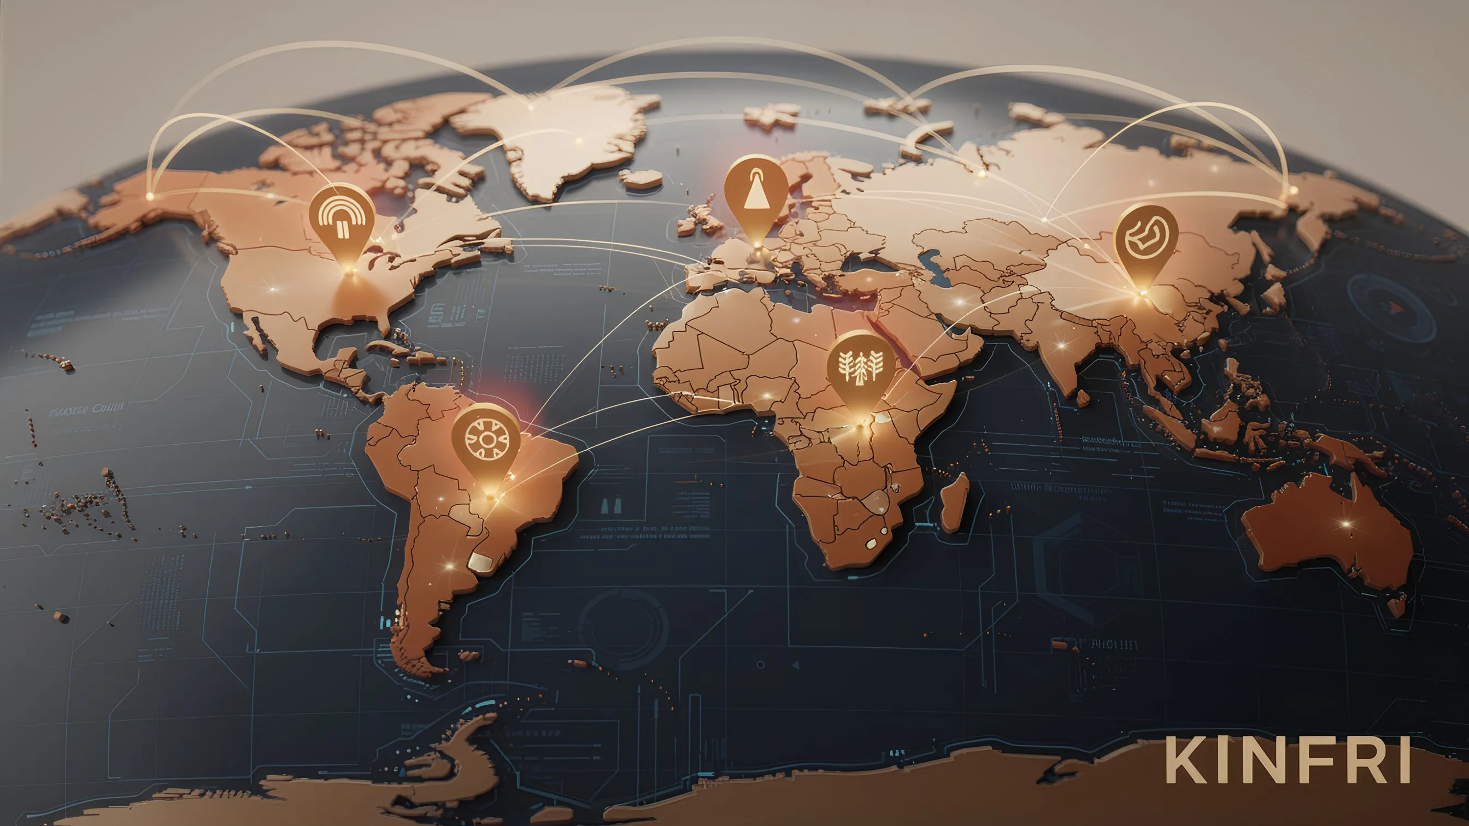

### KINFRIコンセプト

**KINFRIコンセプト：**

|  |  |  |
| --- | --- | --- |
| **参加者Kindness Score** | **役割** |  |
| ベトナムの青年 | 850 | コーヒー栽培→販売 |
| ブラジルの青年 | 920 | カフェ運営→豆を買う |

**KINFRIマッチングシステム：**  
- Kindness Scoreベースの信頼検証  
- スマートコントラクトエスクロー  
- 紛争解決DAO

**結果：**中間相のない直接取引→公正価格+両スコア上昇

#### KINFRIの重要な価値

|  |  |
| --- | --- |
| **既存のグローバル貿易KINFRI** |  |
| 国対国 | 人対人 |
| 大企業中心個人青年中心 |  |
| 複雑な通関/支払い | ALMANトークンによる簡単決済 |
| 信頼はブランドに依存信頼はKindness Scoreで証明 |  |
| 中間マージン多数 | 生産者 - 消費者の直接取引 |

#### 拡張可能領域

KINFRIは、単なる商品取引を超えてさまざまな分野に拡張されます。

|  |  |
| --- | --- |
| **エリア** | **例** |
| 農産物/食品 | コーヒー、カカオ、スパイスの直接取引 |
| 手工芸品 | 地元職人の作品を世界中に販売 |
| 旅行/宿泊 | Kindness Score高ホストの民宿 |
| 教育/メンタリング | 技術メンタリング、言語交換 |
| フリーランスサービス | デザイン、翻訳、開発など |

#### ロードマップ

KINFRIは、AlmaNEOメインネットの安定化後に別の詳細な計画を通じて開発されます。

|  |  |  |
| --- | --- | --- |
| **ステップ** | **時期詳細** |  |
| フェーズ1：コンセプト検証 | 2026年下半期 | 小規模パイロット（コーヒー直接取引） |
| フェーズ2：ベータサービス | 2027 | 5つのカテゴリを開く |
| フェーズ3：正式ローンチ | 2027年下半期 | グローバル拡張 |

──────────────────────────────────────────────────

### 7.2 AlmaNEO Grants Program

#### 人類愛を実践するプロジェクトに投資する

AlmaNEO Grantsは、AIを活用して社会問題を解決しようとする小規模プロジェクトを支援するプログラムです。

#### サポート対象

|  |  |
| --- | --- |
| **条件説明** |  |
| AI活用 | AlmaNEO AI HubまたはオープンソースAIを活用したプロジェクト |
| 社会的インパクト | コミュニティ問題解決、疎外層支援など |
| 青年主導 | 18-38歳の青年がコアチームメンバーとして参加 |
| オープンソース | 結果をコミュニティと共有する意志 |

#### サポート規模

|  |  |  |
| --- | --- | --- |
| **トラック** | **支援金** | **ターゲット** |
| Seed | $ 1,000 - $ 5,000相当ALMAN | アイデアステップ |
| Growth | $ 5,000 - $ 20,000相当ALMAN | プロトタイプの完成 |
| Impact | $ 20,000 - $ 50,000相当ALMAN | 実際に運営されているプロジェクト |

#### 選定コース

#### AlmaNEO Grants選定コース

|  |  |  |
| --- | --- | --- |
| **ステップ** | **コース** | **説明** |
| 1 | 公募（四半期ごと） | オンライン申請書の提出 |
| 2 | 一次審査 | AlmaNEO Foundationレビュー |
| 3 | コミュニティ投票 | DAO投票で最終選定 |
| 4 | 支援金の支払 | マイルストーンベースの段階的な支払い |
| 5 | パフォーマンス共有 | コミュニティに結果を発表 |

#### 期待プロジェクトの例

|  |  |  |
| --- | --- | --- |
| **プロジェクト** | **地域** | **コンテンツ** |
| AI農業ヘルパー | ケニア | 作物病害虫を写真と診断するアプリ |
| 文盲退治チャットボット | バングラデシュ | 音声ベースの読み取り/書き込みトレーニング |
| 医療アクセシビリティの改善 | フィリピン王子村のためのAI初期診断 |  |
| 災害対応システム | インドネシア自然災害早期警報AI |  |
| 青年雇用マッチング | ナイジェリアAIベースの技術 - 雇用マッチング |  |

#### 成功プロジェクトの還元

Grantsを通じて成長したプロジェクトが収益を生み出すと、自発的にAlmaNEOエコシステムに還元する文化を作ります。これは強制ではなく、「情の還元」の精神に基づいています。

──────────────────────────────────────────────────

### 7.3 AlmaNEO University

#### AIリテラシー、みんなの権利

AlmaNEO Universityは、AI時代に必要な基本的な能力を無料で教育するオンラインプラットフォームです。

#### カリキュラム

|  |  |  |
| --- | --- | --- |
| **レベル** | **コース** | **コンテンツ** |
| Level 1 | AI基礎AIとは何か、プロンプトの書き方 |  |
| Level 2 | AI活用 | 仕事/学習にAIを適用する |
| レベル3 | AI開発の基礎シンプルなAIアプリを作成 |  |
| Level 4 | AI倫理責任あるAIの使用 |  |

#### 特徴

* 多言語サポート：主要な現地言語でコンテンツを提供
* コミュニティ学習：メンター-メンティマッチングで一緒に学ぶ
* 実践中心：AlmaNEO AI Hubを活用した実際のプロジェクト
* 証明書発行: コース修了時にオンチェーン証明書(SBT)

#### 教育者インセンティブ

質の高い教育コンテンツを作成する貢献者にALMANトークンで報酬を与えます。

|  |  |
| --- | --- |
| **貢献の種類** | **報酬** |
| 講義コンテンツ制作コンテンツあたり+受講生の数に比例 |  |
| 翻訳/ローカライズ | 言語ごとの固定報酬 |
| メンタリング活動1時間あたり+ Kindness Scoreを反映 |  |

──────────────────────────────────────────────────

### 7.4 パートナーエコシステム

#### 一緒に成長するネットワーク

AlmaNEOは、意志を持つパートナーと協力して生態系を拡大します。

### AlmaNEOパートナーエコシステム

**AlmaNEOパートナーエコシステム：**

|  |  |
| --- | --- |
| **パートナータイプ** | **構成** |
| 技術パートナー | AIモデルプロバイダー、ブロックチェーンインフラストラクチャ、セキュリティ/監査機関 |
| インパクトパートナー | 国際機関（UNESCO / UN）、NGO / NPO、社会的企業 |
| ビジネスパートナー | ESG参加企業、教育機関、地域コミュニティ |

#### パートナー特典

|  |  |
| --- | --- |
| **パートナータイプ** | **提供特典** |
| 技術パートナー | AlmaNEOエコシステムデータアクセス、共同研究機会 |
| インパクトパートナー | Grants優先推薦券、Expo共同主催 |
| ビジネスパートナー | AI Equity CreditがESG認証をサポート |

──────────────────────────────────────────────────

### 7.5 エコシステム成長ビジョン

### エコシステム成長ビジョンロードマップ

|  |  |  |
| --- | --- | --- |
| **時期ステップ** | **主な目標** |  |
| Year 1 | 種子AlmaNEOコアサービスの安定化、初期コミュニティ形成 |  |
| Year 2 | 芽KINFRIパイロット、初のGrants成功事例、AlmaNEO Universityを発表 |  |
| Year 3 | 木 | 10以上のサブプロジェクト、パートナーネットワークの拡大、自生的生態系 |
| Year 5+ | 森 | AlmaNEOなしで帰る分散型エコシステム、世界中の何百万人もの青年の日常、AlmaNEO、「フレンドリーな経済」の新しい標準 |

──────────────────────────────────────────────────

### 私たちの約束

AlmaNEOチームはプラットフォームを永遠に支配しません。

私たちの目標は、生態系が自分自身に戻ることができるように成長した後、コミュニティに完全に移住することです。親が子供を育てて独立させるように、AlmaNEOは生態系を育てて自由に置きます。

|  |
| --- |
| *「私たちが成功すれば、いつかAlmaNEOという名前は忘れられます。しかし、親切が価値がある世界は残ります。それで十分です。」* |

──────────────────────────────────────────────────

*次のセクションでは、Kindness Expoの詳細計画について説明します。*

## 8. Kindness Expo

＃＃＃オンラインを超えて、オフラインで出会うフレンドリー

ブロックチェーンとAIはデジタル世界のツールです。しかし、AlmaNEOが追求する「情」は結局、人と人の間で咲きます。 Kindness Expoは、世界中に散在するAlmaNEOコミュニティが一堂に会し、連帯を確認する祭りです。

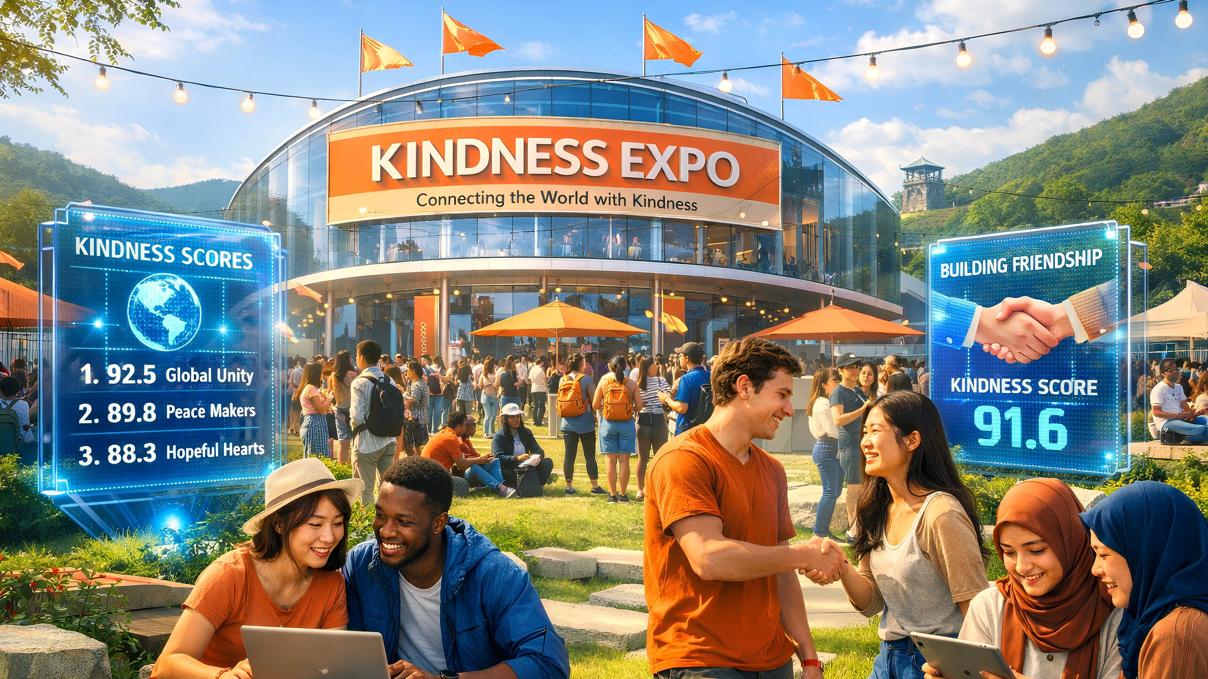

──────────────────────────────────────────────────

### 8.1 Kindness Expoとは？

Kindness Expoは、毎年世界中の他の都市で開催されるAlmaNEOコミュニティの毎年のイベントです。

#### イベントの目的

|  |  |
| --- | --- |
| **目的** | **説明** |
| 接続 | オンラインでのみ会ったコミュニティの本当の出会い |
| インスピレーション | Grants受益プロジェクトの成果の共有と新しいアイデアの発掘 |
| 拡散 | 開催地にAlmaNEO哲学とAIリテラシーを広める |
| おめでとう | 一年の親切を記念してお祝い |

#### コアプログラム

### Kindness Expoプログラム

|  |  |
| --- | --- |
| **プログラム** | **詳細** |
| Keynote | AlmaNEO年次業績発表、GAII指数変化報告、グローバルAI不平等状況の共有 |
| Kindness Awards | 今年のフレンドリーな人（Score Top 100賞）、今年のインパクトプロジェクト、今年のノードオペレーター |
| Workshop＆Bootcamp | AI活用実習、現地青年ブートキャンプ、メンター・メンティマッチング |
| Networking | グローバルコミュニティ交流、パートナー企業ミーティング、ハッカートン |
| Festival | ローカル文化体験、コミュニティパーティー、フレンドリー誓約式 |

──────────────────────────────────────────────────

### 8.2 開催地選定原則

Kindness Expoは華やかな都市ではなく、**親切が最も必要な場所**で開催されます。

#### 選定基準

|  |  |  |
| --- | --- | --- |
| **基準説明重み** |  |  |
| AIアクセシビリティ | GAII指数の低い地域優先 | 30％ |
| 青年人口 | 青年人口比率と失業率 | 25％ |
| インフラ | イベント開催可能な最小インフラストラクチャ20％ |  |
| コミュニティ | ローカルAlmaNEOコミュニティ活動度 | 15％ |
| 安全 | 参加者の安全保障可否10％ |  |

#### 選定プロセス

1. 候補都市公募(DAO提案)

2. コミュニティディスカッション（2週間）

3. DAO 投票 (Kindness Score 加重投票)

4. 最終発表 (Expo 6ヶ月前)

──────────────────────────────────────────────────

### 8.3 参加資格

Kindness Expoは誰にでも開かれていますが、**フレンドリーな人にはより多くの機会**が与えられます。

|  |  |  |
| --- | --- | --- |
| **区分資格** | **サポート内容** |  |
| 一般参加 | ALMANアカウント保有者 | 参加登録可能 |
| 招待参加 | Kindness Scoreトップ10％ | 航空/宿泊の一部サポート |
| ** VIP参加** | Kindness Scoreトップ1％またはGrantsの受益者 | 全額サポート |
| ローカル青年 | 開催都市在住青年 | 無料参加+ブートキャンプ |

──────────────────────────────────────────────────

### 8.4 第1回Kindness Expo候補

第1回Kindness Expoの開催地はDAO投票で決定されます。現在議論中の候補地：

|  |  |  |
| --- | --- | --- |
| **候補地** | **特徴** | **象徴的な意味** |
| DMZ（韓国） | AlmaNEO創立地、分断のシンボル | 「分裂を超えた接続へ」 |
| ナイロビ（ケニア） | アフリカのスタートアップハブ | 「グローバルサウスの希望」 |
| ダナン（ベトナム） | 急成長するIT都市 | 「機会の平等」 |
| メデジン（コロンビア） | イノベーションで再誕生した都市 | 「変化の可能性」 |

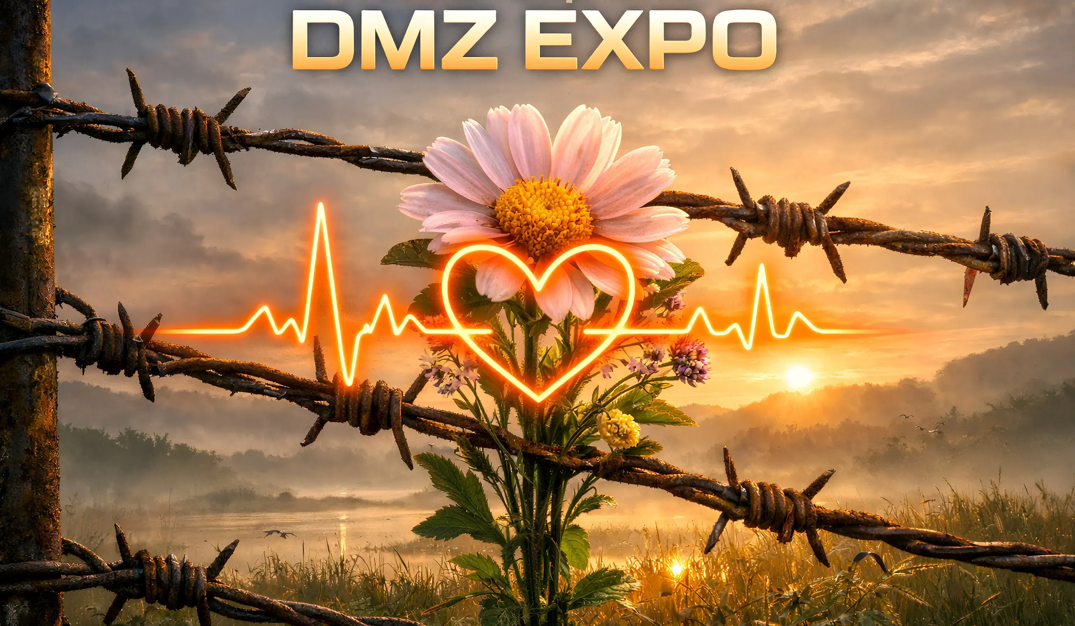

|  |
| --- |
| *最終決定はコミュニティの役割です。* |

──────────────────────────────────────────────────

### 8.5 長期ビジョン

### Kindness Expo 長期ロードマップ

**Kindness Expo ロードマップ:**

|  |  |  |  |
| --- | --- | --- | --- |
| **年** | **イベント** | **スケール特徴** |  |
| 2026 | 第1回Expo | 参加者500-1,000人 | 最初のオフラインコミュニティ |
| 2027 | 第2回Expo | 参加者2,000人+ | 地域衛星イベントの紹介 |
| 2028 | 第3回Expo | グローバルブランドの成長企業/機関パートナーの拡大 |  |
| 2030+ | AIダボス | 世界が注目AI人類愛フォーラムに成長 |  |

|  |
| --- |
| *"毎年Kindness Expoが開かれる都市は、その年全世界親切の首都になります。"* |

──────────────────────────────────────────────────

*次のセクションでは、AlmaNEOのガバナンスと財団の構造について説明します。*

## 9. Governance & Foundation

### 力は分散されなければなりません

AlmaNEOは、特定の個人や組織が支配するプロジェクトではありません。私たちは最初から脱中央化されたガバナンスを設計し、コミュニティが自分の未来を決定できるようにします。

──────────────────────────────────────────────────

### 9.1 ガバナンス哲学

#### 3つの原則

|  |  |
| --- | --- |
| **原則説明** |  |
| 透明性 | すべての意思決定プロセスと財務使用履歴は、オンチェーンで公開されます。 |
| 参加 | トークン保有者なら誰でも提案、投票、決定に参加できます。 |
| 親切な重み | 単に多くの人ではなく、貢献した人の声が大きいです。 |

──────────────────────────────────────────────────

### 9.2 DAO構造

AlmaNEO DAOは、コミュニティの集団知性を集めてプロジェクトの方向性を決定します。

### AlmaNEO DAO構造

**AlmaNEO DAO構造:**

|  |  |  |
| --- | --- | --- |
| **構成役割** | **説明** |  |
| Token Holders | コミュニティ全体提案投票権、Kindness加重投票、Council選出 |  |
| Council | 評議会（9人） | 緊急案件処理、提案事前レビュー |
| 財団 | 財団日常業務、法的代表、DAO決定執行 |  |

**関係：** Token HoldersがCouncilを選出→CouncilがFoundationと協力→FoundationがHoldersを支援/執行

──────────────────────────────────────────────────

### 9.3 投票メカニズム

#### Kindness-Weighted Voting

AlmaNEOの投票システムは、単なる「1トークン= 1票」ではありません。

「」  
投票力 = √(保有トークン) × Kindness Score Multiplier  
「」

|  |  |
| --- | --- |
| **Kindness Score** | **排水** |
| 0 - 100 | 1.0x |
| 101 - 500 | 1.5x |
| 501 - 1000 | 2.0x |
| 1001+ | 2.5x |

**このシステムの意味：**  
- クジラ（大量保有者）の独占的影響力制限  
- 積極的にコミュニティに貢献する人の声を増幅  
- 親切がまもなく影響力になる仕組み

#### 提案タイプ

|  |  |  |  |
| --- | --- | --- | --- |
| **タイプ** | **定足数合格要件例** |  |  |
| 一般提案 | 5％過半数の賛成小規模予算の使用、パートナーシップ |  |  |
| 重要な提案 | 15％ 2/3賛成 | Expo開催地、大規模なグランツ |  |
| 憲法修正 | 30％ 3/4賛成 | トークン経済の変更、ガバナンス構造の変更 |  |

──────────────────────────────────────────────────

### 9.4 AlmaNEO Foundation

財団は、DAOの決定を現実世界で執行する法的実体です。

#### ロール

|  |  |
| --- | --- |
| **役割** | **説明** |
| 法的代表 | 契約締結、パートナーシップ、規制対応 |
| 日常業務 | 開発チーム管理、インフラ運営 |
| DAO執行 | コミュニティ決定の実施 |
| 資産管理 | Foundation Reserve管理（マルチサイン） |

#### 透明性の約束

* 四半期ごとの財政報告書公開
* すべての支出オンチェーン記録
* 年間外部監査実施
* Councilの監督を受け入れる

#### 財団設立計画

財団設立地域は、次の要因を考慮して決定されます。

|  |  |
| --- | --- |
| **考慮要因説明** |  |
| DAOフレンドリーな法律 | DAO活動を法的に認める管轄権 |
| 税効率 | 非営利活動に適した洗剤 |
| 運用の利便性 | リモート設立/運用可否 |
| 評判 | 規制回避策ではなく、正当なイノベーション地域 |

|  |
| --- |
| *\*具体的な設立地域は、法律検討後に確定して発表します。* |

──────────────────────────────────────────────────

### 9.5 漸進的脱中央化

AlmaNEOは最初から完全な脱中央化を追求していません。急激な脱中央化はむしろプロジェクトを危険にさらす可能性があります。

### 漸進的脱中央化ロードマップ

|  |  |  |  |
| --- | --- | --- | --- |
| **ステップ** | **期間** | **特徴** | **主な内容** |
| フェーズ1 | 2025-2026 | 財団主導コアインフラの構築、初期コミュニティ形成、財団が主な意思決定 |  |
| フェーズ2 | 2026-2027 | 共同ガバナンスCouncil選出開始、主な案件DAO投票、財団権限の漸進的移譲 |  |
| フェーズ3 | 2027-2028 | DAO主導ほとんどの決定DAOでは、財団は執行機関に転換 |  |
| フェーズ4 | 2028+ | 完全脱中央化 | 財団の最小化または解散、スマートコントラクトベースの自動運用、コミュニティの完全自治 |

──────────────────────────────────────────────────

### 9.6 安全装置

#### 緊急停止(Emergency Pause)

重大なセキュリティ脅威やバグが発生した場合、Council多数決（5/9）でプロトコル一時停止可能。  
停止後48時間以内にDAO投票で再開または措置を決定する。

#### 多重署名 (Multi-sig)

財団資産は多重署名財布として管理されます。

|  |  |
| --- | --- |
| **用途** | **署名要件** |
| 日常運営費3/5署名 |  |
| 大規模な支出5/7署名 |  |
| 緊急資金7/9署名+ DAO投票 |  |

#### タイムロック(Timelock)

重要なスマートコントラクト変更は48時間タイムラック適用。コミュニティがレビューし、異議を申し立てる時間を確保します。

──────────────────────────────────────────────────

### ガバナンスの究極の目標

|  |
| --- |
| *「いつかAlmaNEO財団が消えても、AlmaNEOエコシステムは引き続き戻らなければなりません。私たちの成功は私たちが不要になることです」* |

──────────────────────────────────────────────────

*次のセクションでは、AlmaNEOの具体的なロードマップについて説明します。*

## 10. Roadmap

### 一歩ずつ、でも止まらず

AlmaNEOは途方もない約束よりも実行を重視しています。以下のロードマップは現時点の計画であり、コミュニティのフィードバックと市場の状況に応じて調整できます。

──────────────────────────────────────────────────

### 10.1 フルロードマップの概要

### AlmaNEOロードマップ2025-2028

**AlmaNEOコアロードマップ：**

|  |  |  |
| --- | --- | --- |
| **年** | **上半期下半期** |  |
| 2025 | 基盤構築（Q1-Q2） | テストネット＆コミュニティ（Q3-Q4） |
| 2026 | TGE＆メインネット（Q1）、エコシステム拡張（Q2-Q3） | 第1回Kindness Expo（Q4） |
| 2027 | グローバル拡張 | DAO移行 |
| 2028+ | 完全脱中央化 | 自生生態系 |

──────────────────────────────────────────────────

### 10.2 2025年: 基盤構築の年

#### Q1 (1月-3月)

|  |  |
| --- | --- |
| **マイルストーン詳細** |  |
| ✅ホワイトペーパーV1 | ビジョン、技術、トークノミックスの確定 |
| 🔄Grantアプリケーション | Gitcoin、Polygon Villageなど |
| 🔄コアチームの確保共同創業者2-3人が参加 |  |
| 🔄法律レビュー | 財団設立地域に選定 |

#### Q2 (4月～6月)

|  |  |
| --- | --- |
| **マイルストーン詳細** |  |
| スマートコントラクト開発 | トークン、SBT、Kindness Registry |
| セキュリティ監査の準備監査会社の選定 |  |

#### Q3 (7月-9月)

|  |  |
| --- | --- |
| **マイルストーン詳細** |  |
| テストネットの展開Polygon Amoyテストネット |  |
| スマートコントラクト監査 | 外部セキュリティ監査の完了 |
| AIハブアルファ | オープンソースモデル統合テスト |
| アンバサダープログラム | グローバルアンバサダー募集 |

#### Q4 (10月～12月)

|  |  |
| --- | --- |
| **マイルストーン詳細** |  |
| テストネット公開 | コミュニティテストの開始 |
| Bug Bounty | バグレポート報酬プログラム |
| TGEの準備DEX流動性、マーケティング準備 |  |
| Kindness Protocolベータ | スコアシステムテスト |

──────────────────────────────────────────────────

### 10.3 2026年: 飛躍の年

#### Q1 (1月-3月)

|  |  |
| --- | --- |
| **マイルストーン詳細** |  |
| 財団設立 | 法的実体の確保 |
| GAIIダッシュボード公開 | AI不平等指数リアルタイム公開 |
| 🚀TGE（トークンジェネレーションイベント） | ALMANトークン公式発行 |
| メインネット発売 | Polygonメインネット配布 |
| DEX上場 | Uniswap、QuickSwap流動性プール |
| 初期コミュニティ形成 | Discord、Telegramを発表 |
| 多言語サポートの拡大14言語インターフェース |  |

#### Q2 (4月～6月)

|  |  |
| --- | --- |
| **マイルストーン詳細** |  |
| AlmaNEO AI Hubオープンベータ | 無料AIサービス開始 |
| Kindness Miningのスタート | 親切活動報酬本格化 |
| DePINノード拡張 | ノードオペレータ1,000人の目標 |

#### Q3 (7月-9月)

|  |  |
| --- | --- |
| **マイルストーン詳細** |  |
| Council選出準備 | ガバナンスシステムの構築 |
| Global Southエアドロップ | 疎外地域青年向け配布 |
| 最初のGrants公募 | インパクトプロジェクト募集 |

#### Q4 (10月～12月)

|  |  |
| --- | --- |
| **マイルストーン詳細** |  |
| 🎉第1回Kindness Expo | 初のオフラインコミュニティイベント |
| AlmaNEO大学ベータ | AIトレーニングプラットフォームテスト |
| パートナーシップの拡大インパクトパートナー10以上 |  |
| 年間レポート発行 | 初年度実績公開 |
| CEX上場推進 | 中央化取引所上場協議 |

──────────────────────────────────────────────────

### 10.4 2027年: 拡張の年

|  |  |
| --- | --- |
| **ブランチメインマイルストーン** |  |
| Q1 | Council正式発足、DAOガバナンス本格化 |
| Q2 | KINFRIパイロット発売、AlmaNEO大学正式オープン |
| Q3 | ユーザー100万人を突破目標、追加CEX上場 |
| Q4 | 第2回Kindness Expo、Grants受益プロジェクト50+ |

──────────────────────────────────────────────────

### 10.5 2028年以降：成熟の時代

### 長期ビジョン(2028+)

* 🌍グローバルインパクト
* GAII指数改善に実質的に貢献
* AIのアクセシビリティギャップを10％以上減少
* Grantsプロジェクト100件+成功事例
* 🤝自生生態系
* 財団に依存せずに運営されるDAO
* KINFRI正式サービスで成長
* AlmaNEOベースのサブプロジェクトの多数運営
* 🏛️制度的認定
* 国際機関/政府パートナーシップ
* ESG規格としてAI Equity Creditを採用
* 学界/研究機関と協力拡大

──────────────────────────────────────────────────

### 10.6マイルストーントラッキング

すべてのロードマップの進捗状況は、以下を介して透明に公開されます。

* 月間更新：ブログとニュースレター
* 四半期別レポート: 詳細進行状況
* オンチェーン記録：主要マイルストーン達成時にNFT発行
* コミュニティコール：月1回AMA（Ask Me Anything）

|  |
| --- |
| *「約束したものは守り、守れないものは約束しません」* |

──────────────────────────────────────────────────

*次のセクションではAlmaNEOチームを紹介します。*

## 11. Team & Advisors

＃＃＃私たちは誰ですか

AlmaNEOチームは、ゴージャスな履歴よりも**本物の**を重視しています。私たちは巨大企業出身ではありません。有名な投資家の後援を受け始めていませんでした。私たちは、AI時代に疎外されている人々の側に立つことを望む、平凡だが切実な人々です。

──────────────────────────────────────────────────

### 11.1 チーム哲学

#### なぜ匿名で始まるのか

AlmaNEOの創設チームは、最初に匿名または仮名で活動しています。

**理由：**  
- **プロジェクト中心**：個人の評判ではなく、プロジェクトの価値で評価されたい  
- **公正な出発**：学罰、キャリア、人脈に依存しない開始  
- **安全**：初期段階で不要な個人リスクを最小化

**約束:**  
- プロジェクトが安定し、信頼できるチームメンバーが確保されると徐々に本名を公開します  
- 実名公開前でもすべての意思決定と財政使用は透明に記録されます  
- コミュニティはチームの行動でチームを判断できます

──────────────────────────────────────────────────

### 11.2 創立チーム

現在、AlmaNEOの創設チームは小規模で構成されており、一緒にいる同僚を探しています。

### AlmaNEO創立チーム

|  |  |  |
| --- | --- | --- |
| **メンバー役割** | **背景/状態** |  |
| Founder | ビジョンデザイン、戦略、コミュニティ | AI/ブロックチェーン業界の経験。 「技術は皆のためであるべきである」 |
| Co-Founders | 技術/コミュニティ/運営 | 募集中 - スマートコントラクト、AI/ML、Global Southネットワーク、財団/法律/財政経験者 |

──────────────────────────────────────────────────

### 11.3 私たちが探している同僚

AlmaNEOは次の人と一緒にしたいと思います：

#### 前提条件

|  |  |
| --- | --- |
| **条件説明** |  |
| 使命感 | お金よりインパクトに興味がある方 |
| 忍耐力 | 遅くても正しい方向を好む方 |
| 協力 | 一人で輝くよりも一緒に成長したい方 |
| 正直 | 誤りを認めて学ぶことを知っている人 |

#### 優遇条件

|  |  |
| --- | --- |
| **エリア** | **経験** |
| 技術 | Solidity、Web3、AI / ML、DePIN |
| コミュニティ | Discord / Telegramオペレーション、アンバサダー体験 |
| 言語 | 英語+スペイン語/ポルトガル語/ヒンディー語/スワヒリ語など |
| ネットワーク | グローバルサウス地域接続 |

#### 連絡先

一緒にしたい方は下記までご連絡ください。  
- **Eメール**: joinwithus@almaneo.foundation  
- **Discord**: [今後公開]  
- **Twitter/X**: [今後公開]

──────────────────────────────────────────────────

### 11.4 Advisors

AlmaNEOは次の分野の助言を求めています。

|  |  |  |
| --- | --- | --- |
| **エリア** | **役割** | **状態** |
| ブロックチェーン/ Web3 | トークン経済、技術レビュー | 募集中 |
| AI/ML | AI Hubアーキテクチャ、モデル最適化募集中 |  |
| 法律/規制 | 財団設立、グローバル規制対応 | 募集中 |
| インパクト/ NGO | ソーシャルインパクト戦略、パートナーシップ募集中 |  |
| コミュニティ | グローバルコミュニティ成長戦略 | 募集中 |

|  |
| --- |
| *アドバイザの報酬は、トークノミックスセクションに記載されているように、2年間のベストで支払われます。* |

──────────────────────────────────────────────────

### 11.5 チーム拡張計画

### チーム拡張ロードマップ

**チーム拡張ロードマップ：**

|  |  |  |  |
| --- | --- | --- | --- |
| **ステップ** | **時期スケール説明** |  |  |
| フェーズ1 | 現在 | 創立チーム初期ビジョン設計 |  |
| フェーズ2 | 2026 Q2 | 3-5人コアチームの形成 |  |
| フェーズ3 | 2026 Q4 | 10-15人 | グローバルチームの拡大 |
| 目標 | - | 20-30人 | 効率的で硬い組織 |

──────────────────────────────────────────────────

### 11.6 私たちの約束

AlmaNEOチームは、コミュニティに次のことを約束します。

1. 透明なコミュニケーション: 良いニュースか悪いニュースでも率直に共有します

2. 責任感のある報酬: チームトークンは4年にわたってアンロックされ、プロジェクトの成功と運命を共にします

3. コミュニティ優先: チームの利益よりもコミュニティの利益を優先します

4. 漸進的公開: 信頼が積み重なると次第に顔を現します

5. 親切なリーダーシップ：私たちが言う「親切」をまず実践します

|  |
| --- |
| *「私たちは影響力のある人ではありませんが、フレンドリーな人です。それがAlmaNEOの始点です」* |

──────────────────────────────────────────────────

*次のセクションでは、プロジェクトのリスクと対応策について説明します。*

## 12. Risk Factors & Mitigation

### 正直な警告

AlmaNEOチームは、プロジェクトの可能性と同じくらいリスクに対して率直でなければならないと信じています。このセクションでは、潜在的な投資家と参加者が知っておく必要があるリスク要因について説明します。

──────────────────────────────────────────────────

### 12.1 市場リスク

#### 暗号通貨市場のボラティリティ

|  |  |  |
| --- | --- | --- |
| **リスク説明対応** |  |  |
| 価格変動 | 暗号通貨市場は極端なボラティリティを示しています。長期的な価値創造に焦点を当て、短期価格に関連していません。 |  |
| ベアマーケット | 長期下落場でのプロジェクト継続の難しさ18ヶ月以上の運営資金確保目標 |  |
| 流動性の欠如 | 初期取引量不足による価格歪みDEX流動性ロックアップ、段階的な物流配布 |  |

#### 規制リスク

|  |  |  |
| --- | --- | --- |
| **リスク説明対応** |  |  |
| 各国の規制 | 国別暗号通貨規制の強化の可能性法的助言によるコンプライアンス、柔軟な構造設計 |  |
| トークン分類 | 証券に分類される可能性ユーティリティトークンとしての実質的な機能強化 |  |
| KYC/AML | 身元確認義務の強化段階的なKYC導入、プライバシーとコンプライアンスバランス |  |

──────────────────────────────────────────────────

### 12.2 技術リスク

#### セキュリティ

|  |  |  |
| --- | --- | --- |
| **リスク説明対応** |  |  |
| スマートコントラクトの脆弱性 | コードバグによる資金損失マルチセキュリティ監査、Bug Bountyプログラム |  |
| ハッキング | 外部攻撃によるダメージマルチサインウォレット、コールドストレージ、保険レビュー |  |
| プライバシー侵害 | ユーザーデータ漏洩E2EE、ZKP適用、最小データ収集原則 |  |

#### 技術の実行

|  |  |  |
| --- | --- | --- |
| **リスク説明対応** |  |  |
| 開発遅延 | ロードマップに対する開発遅延保守的なスケジュールの確立、優先順位の明確化 |  |
| 拡張性 | ユーザー増加時のパフォーマンス低下Polygonの拡張性の活用、インフラの漸進的な拡大 |  |
| AIモデル制限 | オープンソースモデルの性能制約継続モデルの更新、コミュニティベースの改善 |  |

──────────────────────────────────────────────────

### 12.3 運用リスク

#### チーム関連

|  |  |  |
| --- | --- | --- |
| **リスク説明対応** |  |  |
| 核心労働力の離脱 | 創設メンバーまたはコア開発者の離脱チームトークンベスティング、知識分散、文書化 |  |
| チーム拡張に失敗 | 適切な人材を確保するのが難しいグローバル採用、遠隔勤務、コミュニティベースの採用 |  |
| 匿名性リスク | 初期匿名操作の信頼不足行動で信頼を築き、徐々に本名を明らかにする |  |

#### 資金関連

|  |  |  |
| --- | --- | --- |
| **リスク説明対応** |  |  |
| 資金不足 | Grantの失敗または市場の低迷による資金の枯渇多様化されたファンディング戦略、リーン運営 |  |
| 資金管理の失敗 | 非効率的な支出または横領マルチサイン、オンチェーン透明性、定期監査 |  |

──────────────────────────────────────────────────

### 12.4 エコシステムリスク

#### 採用関連

|  |  |  |
| --- | --- | --- |
| **リスク説明対応** |  |  |
| ユーザー不足 | 目標ユーザー数未達段階的な成長目標、コアユーザーの集中 |  |
| ネットワーク効果なし | 十分な参加者なしで価値を創造するのは難しい初期インセンティブ強化、アンバサダープログラム |  |
| 競争 | 類似プロジェクトの登場差別化された哲学と実行力で勝負 |  |

#### Kindness Score関連

|  |  |  |
| --- | --- | --- |
| **リスク説明対応** |  |  |
| システムの悪用 | 偽のフレンドリーな活動でスコアを操作する多層検証、コミュニティ監視、ペナルティシステム |  |
| ボット/シビル攻撃 | マルチアカウントで報酬を奪うProof of Personhood、行動分析 |  |

──────────────────────────────────────────────────

### 12.5 外部リスク

|  |  |  |
| --- | --- | --- |
| **リスク説明対応** |  |  |
| AI技術の変更 | 急激なAI技術の発展で戦略の無効化柔軟な技術スタック、継続的なモニタリング |  |
| グローバル情勢 | 戦争、ファンデミックなどによる不確実性分散型チームとインフラ、危機対応計画 |  |
| 評判リスク | 否定的なメディアの報道、FUD | 透明なコミュニケーション、事実ベースの対応 |

──────────────────────────────────────────────────

### 12.6 リスク管理の原則

### AlmaNEOリスク管理の原則

|  |  |
| --- | --- |
| **原則詳細** |  |
| 1。透明性 | 問題が発生したら隠さずに公開、定期的なリスクレポートを発行 |
| 2。分散 | 単一障害点（Single Point of Failure）最小化、権限/資金/知識の分散 |
| 3。保守的なアプローチ | 過度のコミットメントの地形、最悪のシナリオ対比 |
| 4。コミュニティ参加 | リスク発見時のコミュニティ報酬、集団知性による問題解決 |

──────────────────────────────────────────────────

### 免責事項

|  |
| --- |
| *重要: このホワイトペーパーは情報提供目的で作成されており、投資アドバイスではありません。 ALMANトークンの購入は高いリスクを伴い、投資元本の全額を失う可能性があります。参加前に必ず独自の調査（DYOR）を行い、余裕のある範囲内でのみ参加してください。* |

──────────────────────────────────────────────────

*次のセクションではAlmaNEOの旅を終えます。*

## 13. Conclusion

### 一緒に書く新しい章

──────────────────────────────────────────────────

### 今、なぜAlmaNEOなのか

私たちは人類史上最も強力な技術革命の真ん中に立っています。

人工知能は人間の能力を増幅させ、不可能を可能にしています。しかし、この素晴らしいツールは今少数の手に集中しています。接近できる者とない者との間のギャップは日々広がっています。

**AlmaNEOはこの流れに対する私たちの答えです。**

──────────────────────────────────────────────────

### 私たちが作りたい世界

|  |
| --- |
| *私たちが作りたい世界 ナイジェリアの青年がソウルの青年と同じAIを書いています。 フレンドリーな人がもっと機会を得ます。 技術は人を疎外させることなく、つながります。 「情」がコードになり、信頼が通貨になります。* |

これは虚しい夢のように聞こえるかもしれません。しかし、すべての偉大な変化は不可能に見える夢から始まりました。

──────────────────────────────────────────────────

### あなたの役割

AlmaNEOはチームだけのプロジェクトではありません。これは意志を共にするすべての人のプロジェクトです。

**あなたができること：**

|  |  |
| --- | --- |
| **役割** | **アクション** |
| ユーザーとして | AlmaNEO AI Hubを使用してフィードバックをください。 |
| 貢献者として | 翻訳、教育コンテンツ、技術開発に参加してください。 |
| 伝播者として | AlmaNEOのビジョンを周りに教えてください。 |
| 支持者として | コミュニティに参加し、ガバナンスに投票してください。 |
| フレンドリーな人として | ただ親切にしてください。それが始まりです。 |

──────────────────────────────────────────────────

### 私たちの約束

AlmaNEOチームはこの旅程で以下を約束します：

1. 透明に — 良いニュースでも悪いニュースでも、隠さないでください

2. 謙虚に — 私たちがすべての答えを持っていないことを知っています

3. しつこく — 難しさが来ても簡単にあきらめません

4. 親切に — 私たちが言う価値をまず実践します

──────────────────────────────────────────────────

### 最後に

|  |
| --- |
| *"冷たいコードの上に暖かい魂を乗せ、 技術が人間を疎外させるのではなく *人間を完成させる世界を作ります。* |

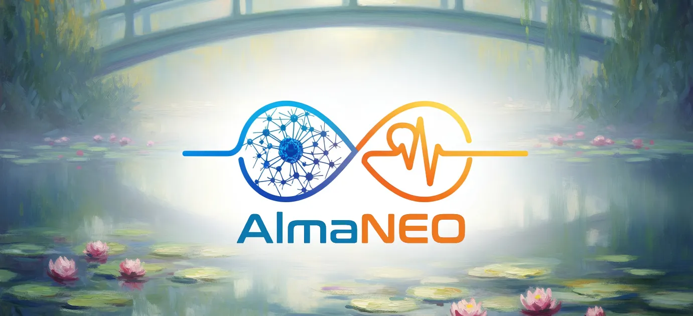

80億人類のための80億トークン。

これは数字ではなく約束です。

AI時代にも人間になることを失わないという約束。  
疎外された人を無視しないという約束。  
親切が価値になる世界をつくるという約束。

**AlmaNEOはその約束の始まりです。**

──────────────────────────────────────────────────

### 一緒にしてください

### AlmaNEO

**"Democratizing Intelligence, Cultivating Humanity"**

|  |
| --- |
| *Cold Code, Warm Soul.* |

|  |  |
| --- | --- |
| **チャンネル** | **リンク** |
| Website | [https://almaneo.foundation] |
| Twitter | [Coming Soon] |
| Discord | [Coming Soon] |
| Email | [Coming Soon] |

──────────────────────────────────────────────────

**ありがとうございます。**

*AlmaNEO Team*  
*2025年1月、whitepaper V1。作成*  
*2025年6月、whitepaper V2。作成*  
*2026年1月、whitepaper V3。作成*

──────────────────────────────────────────────────



*この文書はAlmaNEOプロジェクトのビジョンと計画を含むホワイトペーパーv3.0です。*  
*文書の内容はプロジェクトの進行に応じて更新される場合があります。*